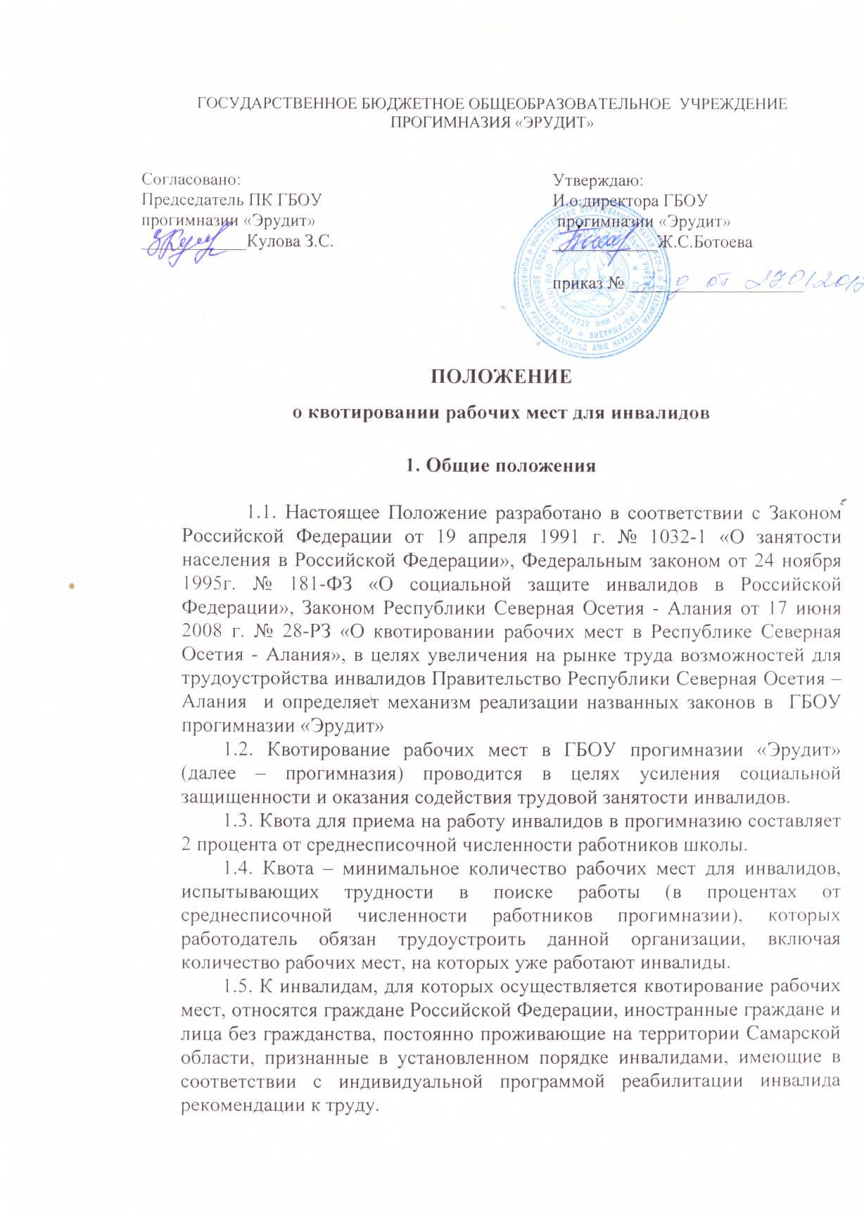
1.6. В среднесписочную численность работников прогимназии включаются состоящие в штате работники, за исключением внешних совместителей и лиц, выполняющих работы или оказывающих услуги по гражданско-правовым договорам.
1.7. Инвалидам, работающим в прогимназии, работодатель создает необходимые условия труда в соответствии с индивидуальной программой реабилитации инвалида.
1.8. Количество и перечень рабочих мест для трудоустройства инвалидов, выделенные в счет квоты, утверждаются приказом по прогимназии по мере их создания.

2. Условия и порядок квотирования рабочих мест
2.1. Ответственными за надлежащее исполнение настоящего Положения являются должностные лица прогимназии:
2.1.1. Ответственным за обеспечение надлежащих условий труда на рабочих местах, созданных для инвалидов, является ответственный за охрану труда в прогимназии.
2.1.2. Ответственным за работу с центром занятости является документовед.

2.2. Документоведу:
2.2.1. В течение месяца, а затем ежемесячно, направлять в центр занятости информацию о зарезервированных вакантных рабочих местах для трудоустройства инвалидов в счет квоты.
2.2.2. Осуществлять учет трудоустраивающихся в пределах установленной квоты инвалидов.
2.2.3. Ежемесячно, не позднее 10 числа каждого месяца, предоставляют информацию в центр занятости населения по выполнению установленной квоты:

наличия вакантных рабочих мест (должностей);
созданных или выделенных рабочих мест для трудоустройства инвалидов, в соответствии с установленной квотой для приема на работу инвалидов;
информацию о локальных нормативных актах, содержащих сведения о данных рабочих местах;
выполнение квоты для приема на работу инвалидов.
2.2.4. Направлять в центр занятости населения информацию, о приеме на работу инвалидов на квотируемые рабочие места в трехдневный срок, после заключения трудового договора с инвалидом.
2.3. Бухгалтер прогимназии ежемесячно, не позднее 10 числа каждого месяца, готовит расчет квоты по трудоустройству инвалидов на основании данных о среднесписочной численности работников прогимназии за предшествующий месяц и при необходимости представляет директору прогимназии предложения по корректировке числа созданных (выделенных) для инвалидов рабочих мест.

3. Трудоустройство инвалидов в счет квоты
3.1. На рабочие места, созданные в счет установленной квоты, прогимназия трудоустраивает инвалида независимо от категории заболевания и группы инвалидности при наличии у него индивидуальной программы реабилитации и рекомендаций к труду.
3.2. Трудоустройство инвалидов в счет установленной квоты прогимназия осуществляет как по направлениям центров занятости населения (направление установленного образца с пометкой «в счет квоты»), так и самостоятельно.
3.3. Прогимназия имеет право запрашивать и получать от центров занятости населения и других организаций информацию, необходимую при осуществлении мероприятий по квотированию рабочих мест для приема на работу инвалидов.
В целях реализации данного права ответственный специалист прогимназии направляет соответствующие запросы в центры занятости населения г. Владикавказа и иные организации.
3.4. Квота считается выполненной, если на все выделенные (зарезервированные) или созданные в счет установленной квоты рабочие места инвалиды трудоустроены в соответствии с трудовым законодательством либо сохранены рабочие места для работающих инвалидов.
3.5. За непредставление или несвоевременное представление информации, отказ в приеме на работу инвалида в пределах установленной квоты должностные лица школы несут административную ответственность в соответствии с действующим законодательством Российской Федерации.

